中山大学移动信息工程学院本科生实验报告
（2015-2016学年春季学期）

课程名称：Data structures and algorithms 任课教师：张子臻、黄淦
年级 | 15 | 专业（方向） | 软件工程(移动信息工程)
学号 | 15352408 | 姓名 | 张镓伟
电话 | 13531810182 | Email | 709075442@qq.com
开始日期 | 2016.3.21 | 完成日期 | 2016.3.21

实验题目
1000:
完成一个MyString类如下，该类有构造函数、拷贝构造函数、析构函数、成员函数和静态成员函数，有一个C字符串指针变量，还有一个静态成员变量numberOfObjects。
1001:
有一个向量类MyVector，包括一个点的坐标位置x、y和z，实现其构造函数和四个友元函数，完成两个向量的加法(友元函数)、减法(友元函数)、点乘(友元函数)与叉乘(友元函数)运算以及一个输出当前向量的函数。
1002:
对于一个表达式可以写成:1+2-3+4，设计一个Number类，完成其中的add方法和sub方法，这两个方法分别接受一个int型的参数，此外Number还有一个构造函数，接受的参数也是int型，最后你需要实现一个print的方法，用于打印结果。这个类应能像那个表达式一样有类似的链式调用功能，比如该表达式可以这样写：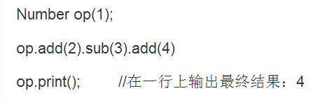

实验目的
A.熟悉C++类的各种函数和数据成员的编写与应用。
B.熟悉类的静态数据成员的使用
C.熟悉友元函数的使用，明确友元函数和其他类的成员函数有什么不同
D.知道如何使用串联函数，知道这种写法有什么限制。

程序设计

1000：
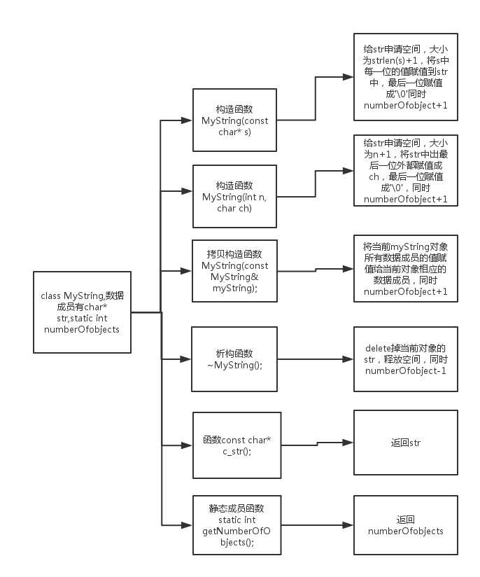

1001：
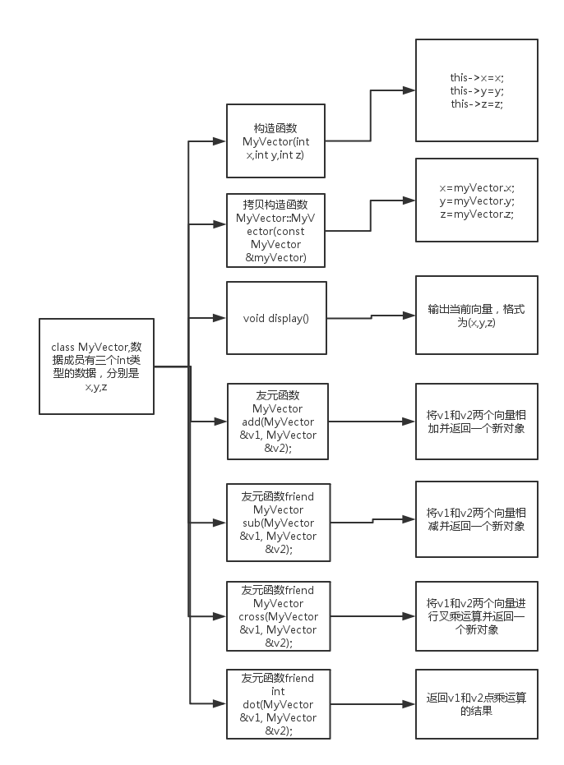

1002：
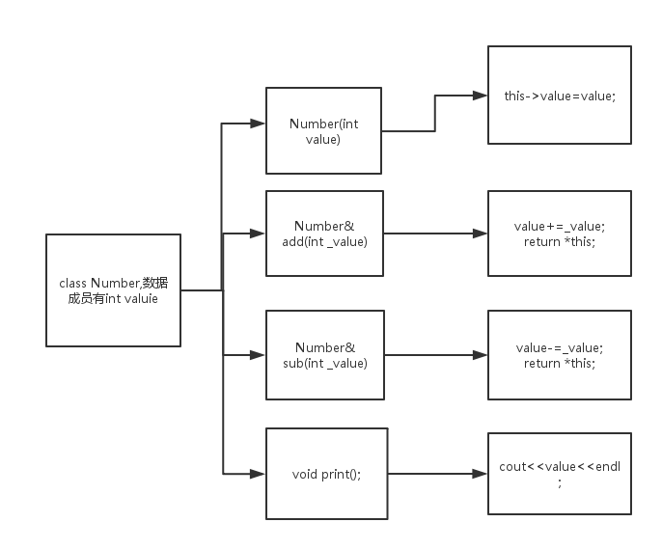

三题完整可测试代码详见附件1000.cpp、1001.cpp和1002.cpp

程序运行与测试
1000:
按照如下主函数运行：
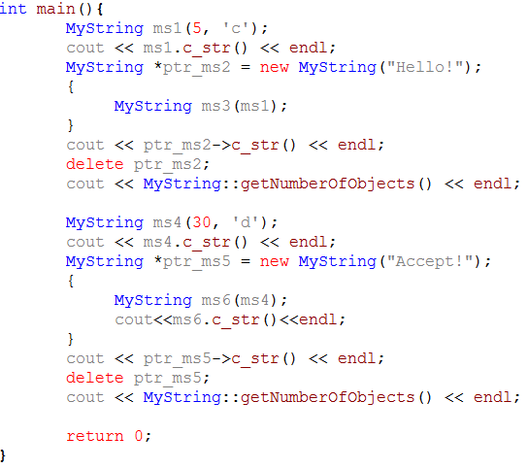
结果：

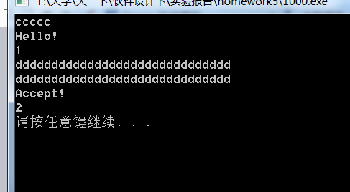

1001:
按照如下主函数运行：

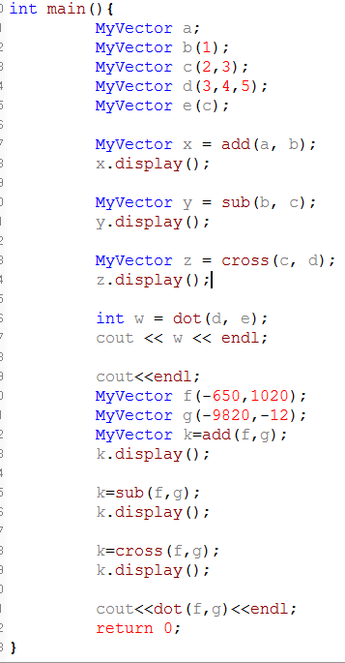

结果：

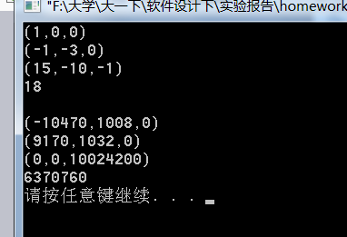
1003:
按照如下主函数运行：

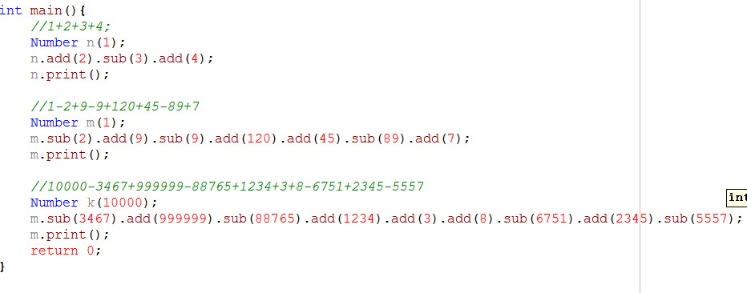
结果：
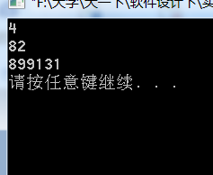

5.实验总结与心得
A.对类的编写和应用有了更深一层的了解，对类更加熟悉了。
B.静态成员函数在类外编写时前面不用加static关键字。
C.静态成员可以调用静态成员，静态成员只能在类外初始化。
D.友元函数是类外的函数，所以它的声明可以放在类的私有段或公有段且 没有区别。我们可以直接调用友元函数，不需要通过对象或指针。
E.虽然友元函数能提高效率，表达更简单、清晰，但是友元函数会破坏类 的封装性，一般在我们需要进行运算符重载或者两个类要共享数据时才 使用，其他情况尽量不使用。
F.串联函数其实就是当前函数的返回值是某个类的对象，所以能满足继续 调用函数的条件。其他返回值的函数并不能这样做。

附录、提交文件清单
实验报告一份：实验报告.pdf
代码三份:1000.cpp
1001.cpp
1002.cpp

